PORTARIA Nº 004/2024GAB/PREF

O PREFEITO CONSTITUCIONAL DO MUNICÍPIO DE ARARUNA, no uso das atribuições que lhe confere a Constituição Federal e o Art. 41, inciso V, da Lei Orgânica do Município,

RESOLVE:

Art. 1º - Exonerar PAULO FERNANDES DE BRITO ARAÚJO, ocupante do Cargo em Comissão de Assessor Social Nível III, Símbolo PMA-CC-6, lotado na Secretaria de Assistência Social e do Desenvolvimento Humano, da Prefeitura Municipal de Araruna, Estado da Paraíba.

Art. 2º - A presente Portaria entra em vigor a partir de sua publicação.

GABINETE DO PREFEITO, ARARUNA-PB, 09 DE JANEIRO DE 2024.

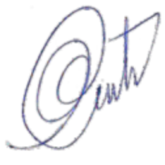
Vital da Costa Araújo
Prefeito Constitucional

